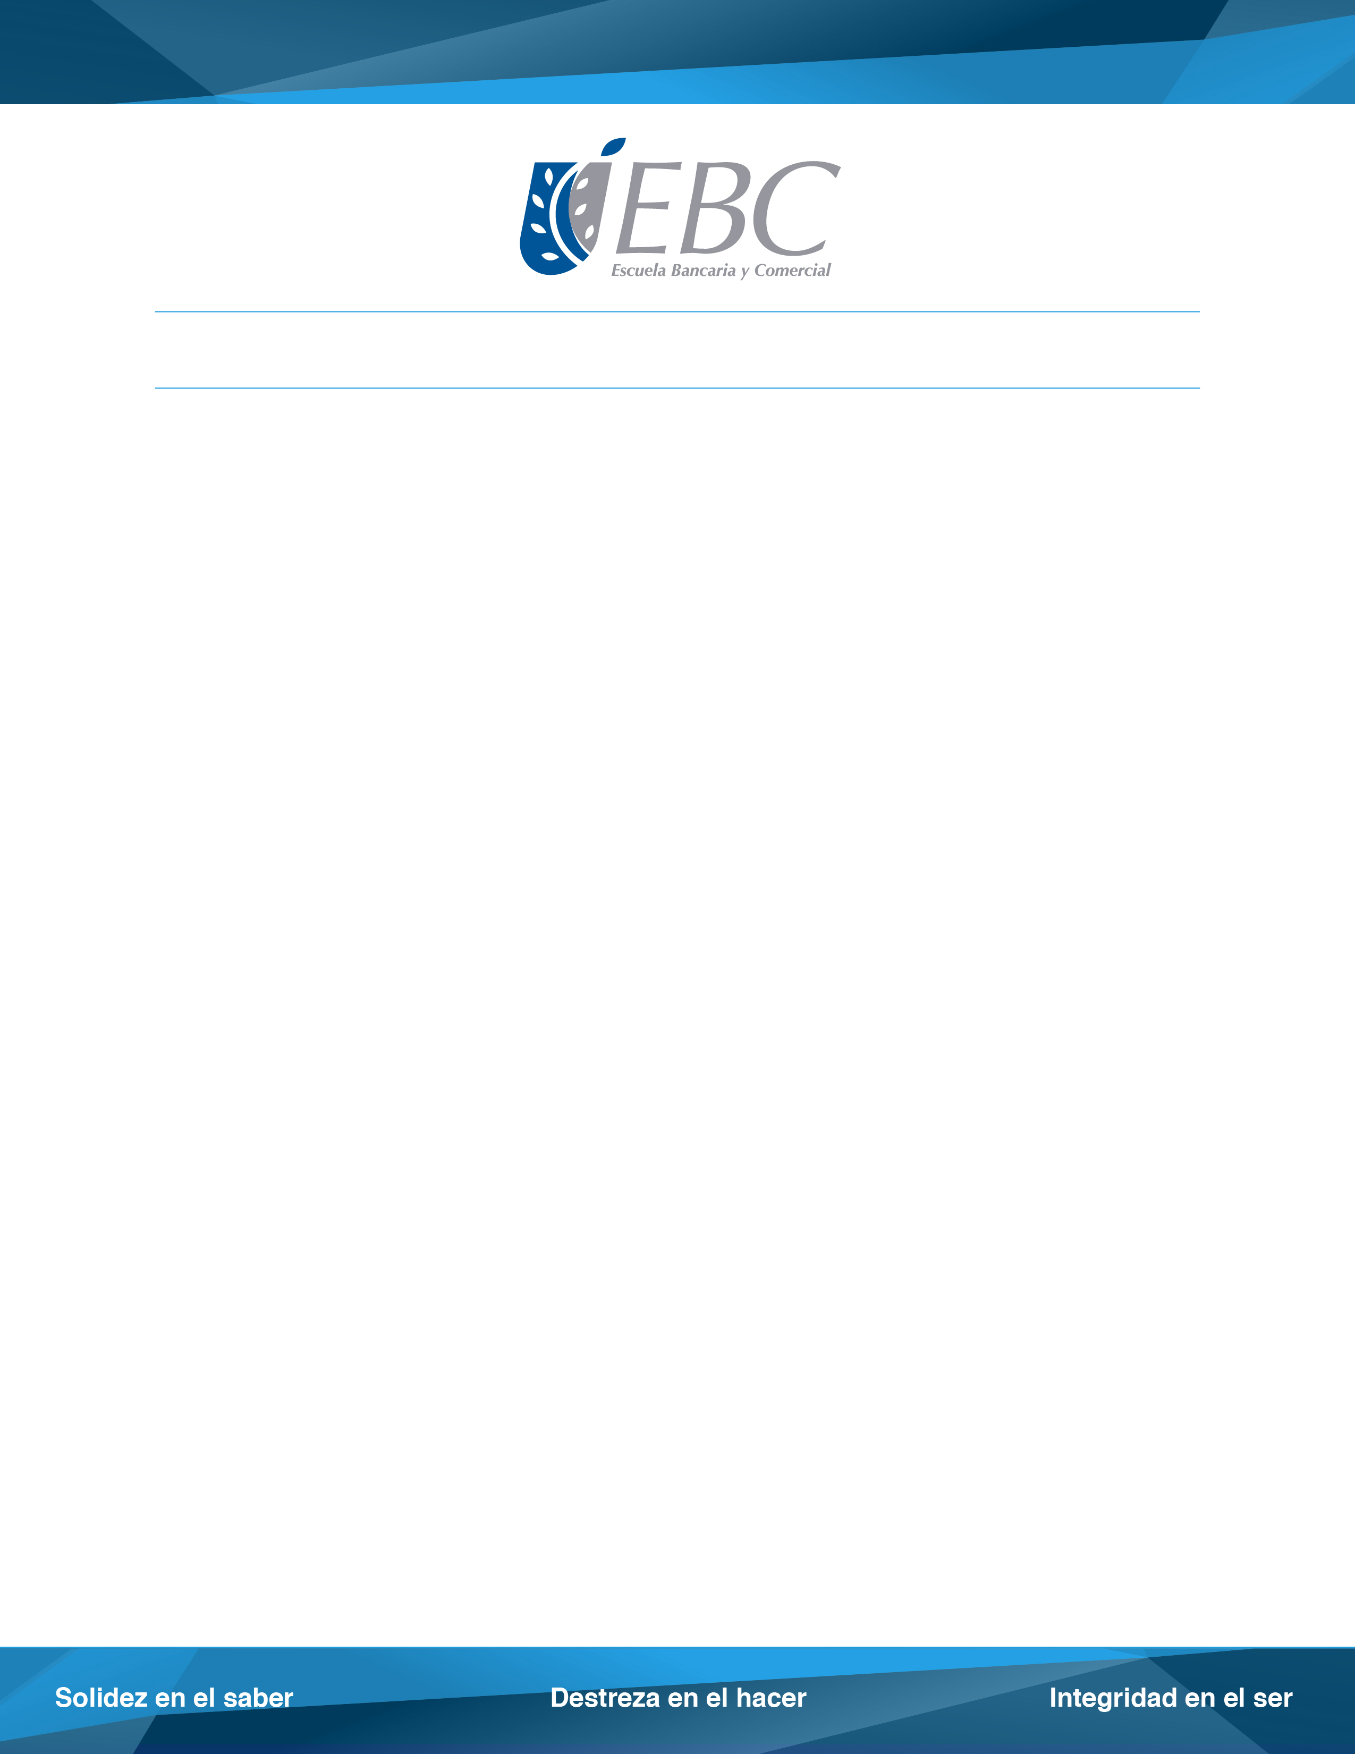
LA TELEVISIÓN ANTE EL CAMBIO TECNOLÓGICO
- Falta alfabetizar a la población frente a las nuevas tecnologías: EBC
- Impartirá EBC talleres de Alfabetización Mediática e Informacional en 2018

Tuxtla Gutiérrez, Chiapas a 2 de agosto de 2017. Débora Iturbe Vargas, docente e investigadora de la Escuela Bancaria y Comercial (EBC Campus Chiapas, expuso que en México hace falta incentivar una política pública sobre Alfabetización Mediática e Informacional (AMI); no sólo para los usuarios de los medios actuales de comunicación, sino para la población en general, la cual permita a los ciudadanos ser críticos frente a los contenidos presentes en la red; y que a pesar de ser una iniciativa presente desde el 2014, hoy en día sigue estancada.
La Alfabetización Mediática e Informacional, es una política pública adoptada por la Comunidad Económica Europea y una tendencia cada vez más fuerte en todo el mundo ya que permite dotar a niños, jóvenes y adultos de las herramientas necesarias para mejorar su vida profesional y personal a través del conocimiento y adecuada utilización de las TIC.
La tendencia de consumo mediático que se está manifestando muy claramente es que rápidamente el internet está desplazando a la televisión para la búsqueda de contenidos de los usuarios. Los contenidos más buscados se dan a través de las siguientes plataformas digitales: celular (70%), computadora o laptop (36%), tablet (18%) y televisión (16%).
Débora Iturbe, explicó que las televisoras deberán terminar de voltear sus contenidos a las plataformas en internet en alrededor y no más de 5 años, no sólo compartiendo los mismos contenidos que ya producen para sus transmisiones digitales, sino también, creando nuevos contenidos que sean sólo para la web y que además sean más interactivos con la audiencia.
La analista destacó también que con las nuevas tecnologías de la comunicación y la información se dio una brecha generacional -antes de que aparecieran los millenials- con aquellos adultos que no conocen, ni manejan estas herramientas. Por lo que se hace muy necesario incorporarlos a ésta realidad tecnológica que les permitirá ser parte activa de la sociedad de la sociedad de la información y el conocimiento.

###

COMUNICADO DE PRENSA
La investigadora agregó que el principal problema que enfrentan los ciudadanos respecto a las nuevas tecnologías, es la credibilidad, ya que la mayoría de las personas creen la mayor parte -o todo- lo que encuentran en internet, es por esta razón que adoptar una política pública que garantice la AMI de manera prioritaria y sistematizada en los planes de estudio, es necesaria.
Es por eso que el cuerpo docente de la EBC está preparando un programa piloto para iniciar un proceso de impartición de talleres de Alfabetización Mediática e Informacional en 2018 con el propósito de contribuir con la población estudiantil de su institución y la sociedad en general, con mejores usos de los medios masivos de comunicación que propicien una ciudadanía activa y participativa en la gamma de contenidos de las TIC.
Débora Iturbe finalizó que con esta iniciativa, la Institución se suma a la Alfabetización Mediática e Informacional para propiciar al estado de Chiapas, a ser punta de lanza en la materia y permitir a la sociedad ser parte activa de la información y el conocimiento en su desarrollo económico, social y humanístico.
###
Acerca de la EBC
Con 88 años de experiencia la Escuela Bancaria y Comercial (EBC), es la Institución de Educación Superior Privada más antigua del país, especializada en Negocios. Cuya visión aspira a que la excelencia educativa sea base de su trabajo buscando el progreso de la comunidad y cuya misión es formar profesionales emprendedores que se distingan en el ámbito de las organizaciones por su saber, por su hacer y por su ser. Para mayor información consulta: www.ebc.mx

Contacto de prensa EBC
Carolina Nacif, Coordinadora de Medios de Comunicación
c.nacif@ebc.edu.mx
+55 36832400 ext.2057

